《Web程序设计》课程实验指导
实验三 中视口布局开发实验

2018年1月

目录
实验四 中布局开发实验 3
实验目的 3
实验环境（硬/软件要求） 3
实验要求 3
实验指导 4
1 人员管理中布局开发指导 4
2 仿照完成设备管理中布局开发 4
实验后续任务 4

实验三 中视口布局开发实验

实验目的
- 熟悉JS、jQuery基础语法
- 熟悉HTML标签和CSS属性

实验环境（硬/软件要求）
- 本实验需要计算机设备一套，需要安装的软件有： Sublime、Chrome浏览器等。

实验要求
1. 人员管理中布局实现
2. 仿照完成设备管理中视口布局

实验指导

1 人员管理中视口布局实现
（1）观察效果图
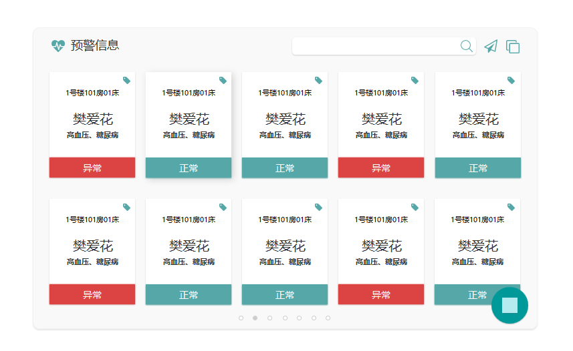
中视口布局分为头部信息、卡片展示区、分栏符、浮动按钮。在第一章实验指导中介绍过中小视口布局十分相似，只在大小和展示内容上有所区别。在整体布局，展示方式都无大的差异。中视口布局显示的详细卡片是小视口布局hover事件展示的信息卡片。所以，可以利用小视口布局来实现中视口布局。
（2）复制一个小视口布局的副本。修改布局中元素大小
1. 最外层容器大小修改，
width:600px;
height:400px;
2.搜索栏长度修改
width:40%;
（3）修改内容显示内容
将原来陈列的图标替换为hover事件产生的信息卡片。所有信息卡片均匀分布。

2 中视口布局事件实现
- hover事件
详细卡片发生hover事件时，修改详细卡片阴影值，使得被划过的卡片有凸起效果。凸起效果主要通过设置CSS属性来实现。

实验后续任务
仿照人员管理完成设备管理中视口布局开发。
通过JS实现动画鼠标滑动事件

